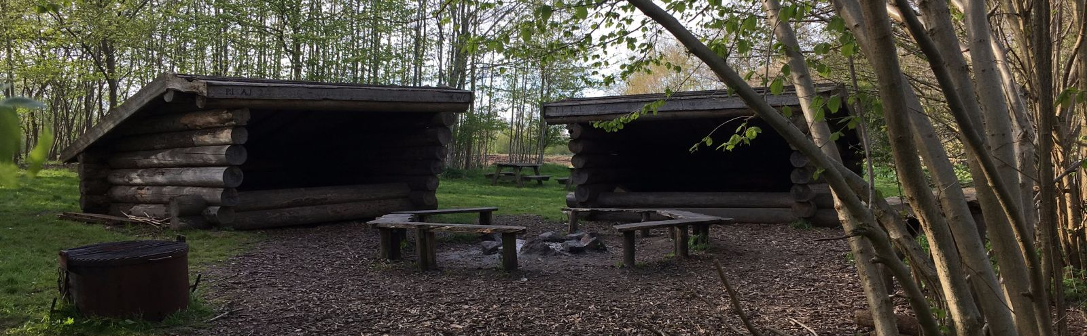
27 TIL 29 JUNI. AFHOLDER VI EN MINI SOMMERLEJR HER I ODENSE.
MINI SOMMERLEJR SOM AFSLUTNINGEN PÅ ÅRET.

VI STARTER FREDAG KLOKKEN 17.30 VED SPEJDERHUSET.
VI GÅR TIL HOLLUFGÅRD I ODENSE S. EN TUR PÅ CA 6 KM. UDEN OPPAKNING.
HER LIGGER EN SHELTERPLADS SOM VI HAR RESERVERET TIL OS HELE WEEKENDEN.
VI REGNER MED AT VÆRE VED SPEJDERHUSET SØNDAG KLOKKEN 14.00.
PROGRAM FOR WEEKENDEN:
FREDAG | LØRDAG | SØNDAG
17.30 GÅ TIL HOLLUFGÅRD OG SPISER MADPAKKER UNDERVEJS | 07.30 UD AF POSERNE | 07.30 UD AF POSEN.
19.00 VI PAKKER UD. | 08.00 MORGENMAD | 08.00 MORGENMAD
20.00 LEJRBÅL OG BÅLHYGGE | 09.00 NATURLØB I SKOVEN | 09.00 PAK SAMMEN
22.00 PUT I POSEN | 12.00 MAD | 09.30 BYLØB I ODENSE
 | 13.00 VAND AKTIVITETER | 12.00 MIDDAGSMAD
 | 16.00 MADLAVNING | 14.00 AFSLUTNING I SPEJDERHUSET
 | 18.00 SPISNING
 | 19.00 AFTEN AKTIVITETER
 | 21.00 LEJRBÅL
 | 22.00 AFTENLØB
 | Ca. 23.30 PUT I POSEN

LEJREN KOSTER 150 KRONER. TILMELDING VIA MEDLEMSSERVICE. SENEST 17.JUNI.

MEDBRING:
SOVEPOSE, LIGGEUNDERLAG,
TØJ TIL VEJRET.
GERNE LOMMELYGTE, DOLK.
SPISEGREJ.
TOILETGREJ.
MADPAKKE TIL FREDAG AFTEN
BADETØJ HÅNDKLÆDE



